日区PLUS自动化插件（喂饭教程）

声明：本插件仅供技术交流，禁止用于其他用途！
tg群：https://t.me/fuck_open （有新的版本或者教程也会提交到群内）

第一步：下载插件和接码软件
插件：https://github.com/suyancc/openai-plus-vxt/releases/tag/v0.0.7
接码软件：https://github.com/suyancc/openai-plus-vxt/releases/tag/outlook-otp-service-0.0.1
本地全程开启 小日本 区域的魔法（有群友反馈，使用其他国家也可以，大家自行测试）
如果出现pp页面显示银行卡问题，那么就是你的魔法问题！换其他节点测试

第二步：打开浏览器（这里我使用的是谷歌浏览器无痕模式）
1、把插件导入进去（这一步应该都会吧？）
点击右上角三个点➡️扩展程序➡️管理扩展程序（chrome://extensions/）➡️右上角点击开发者模式➡️左侧加载未打包的扩展程序➡️选择下载的插件➡️然后会看到openai-plus-vxt 0.0.6➡️点击详情➡️下拉找到：在无痕模式下启用、固定到工具栏全部打开。
2、点击右上角绿色插件图标打开插件，切换到自动化tab：
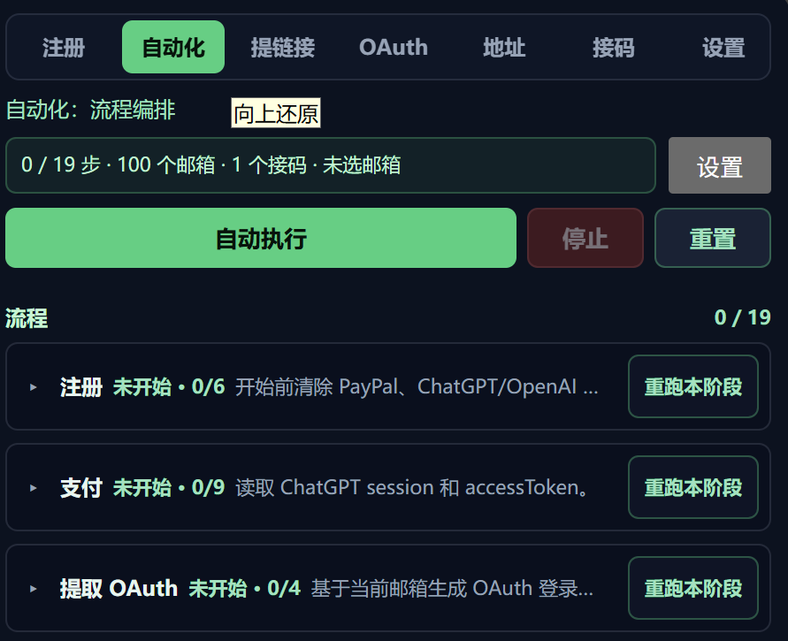
点击右上角设置按钮，打开设置页面：

1.导入邮箱：
邮箱格式是：邮箱----密码----client_id----refresh_token
可以去链动买或者其他网站都可以，这里贴一个我买的：https://catfk.com/item/imtumr
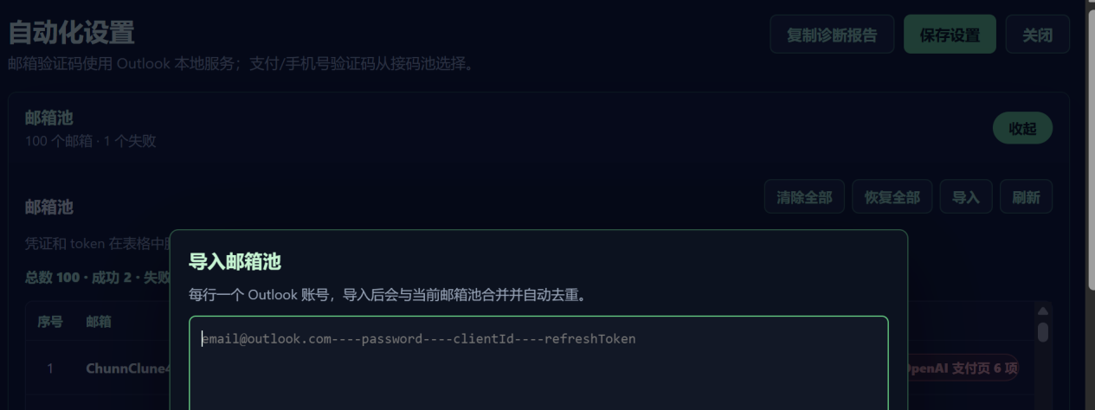

2.导入paypal接码（需要日本号码）
格式：号码----接码链接
可以去链动买或者其他网站都可以
提示：2026年6月2日19:57:12 接码pp全网都很难找了，大家自己找合适的吧
这里贴一个我买的：
https://s.eduaieasy.indevs.in
或者下面的（我没买过自己测试）：
https://pay.ldxp.cn/item/s6xeh2
https://pay.ldxp.cn/item/tu0lfa
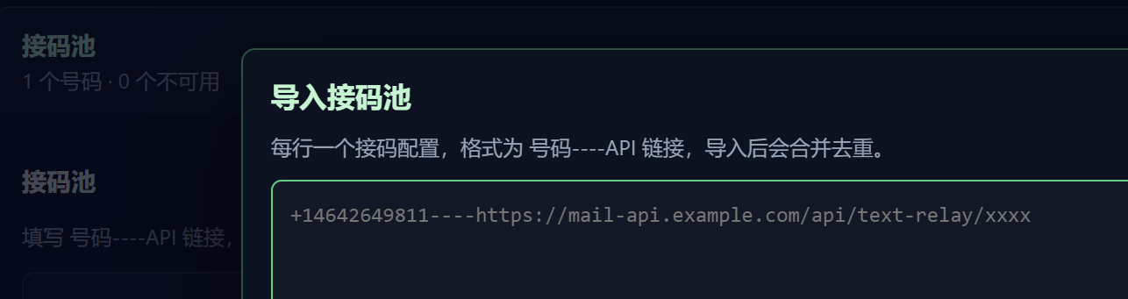

3.提取设置（保持和我一致即可，执行账号数：100）
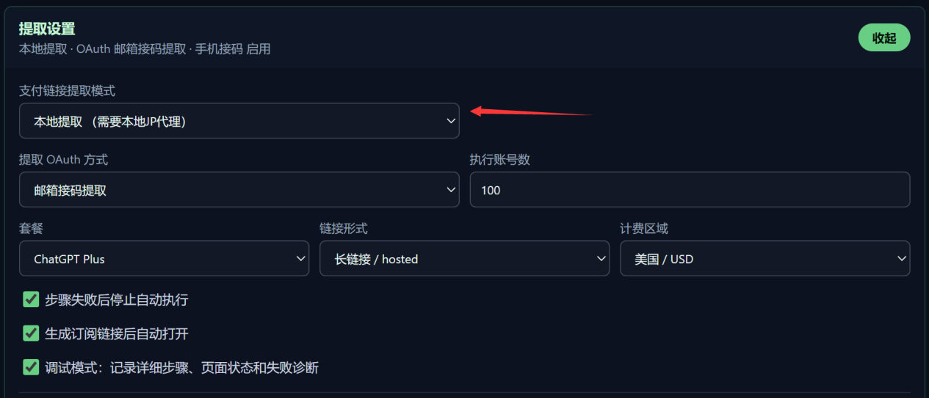

4.提取oath授权接码配置（codex接码）
下面几个平台随便登录，然后勾选启用
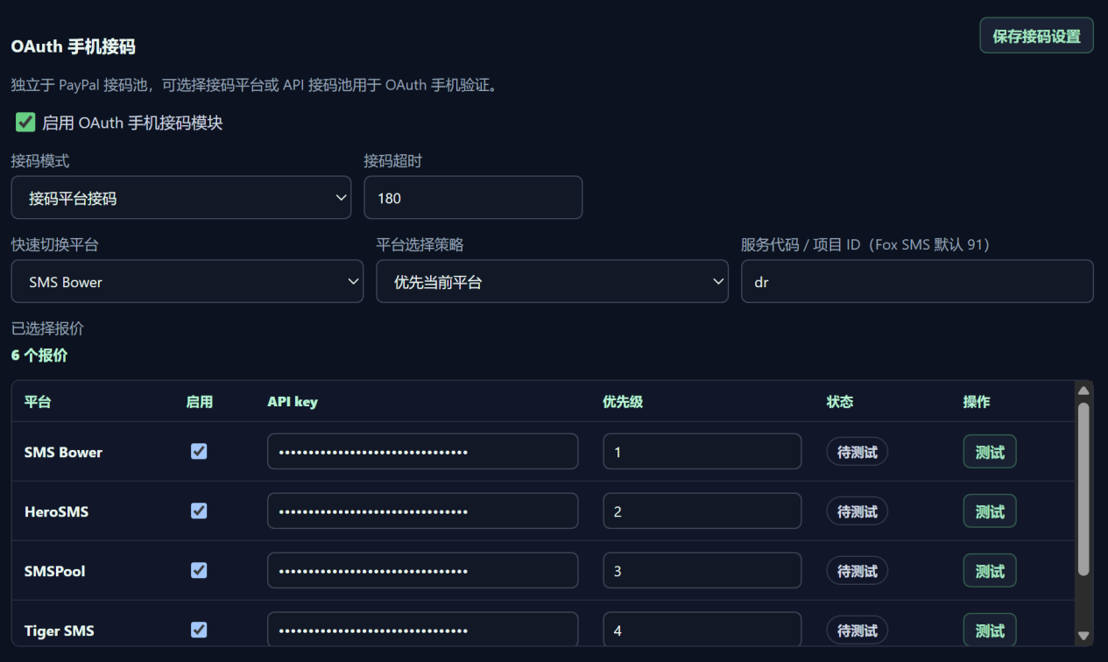
接着点击刷新报价，我使用的是美国号码，注意不要使用虚拟号
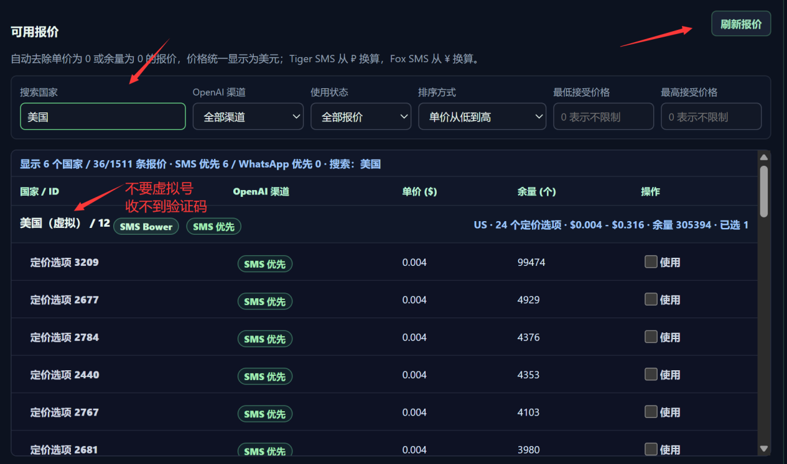
设置完成后点击保存接码配置
在回到顶部点击保存配置

第三步：资料地区选择 一定要选择日本
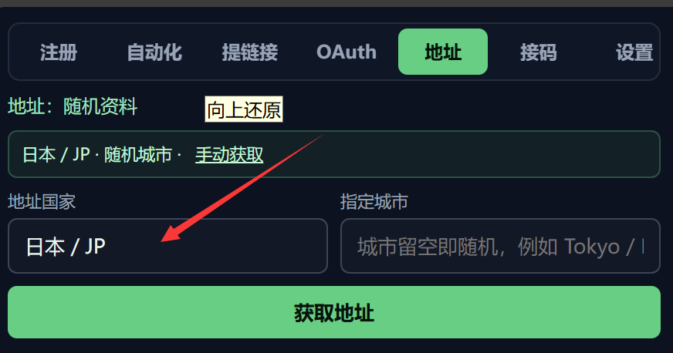

第三步：开始自动化
注意：自动化前，需要开启接码程序（如果发现你的接码程序多个邮箱第一个验证码都是一样的，那么你需要更新你的接码程序到0.0.1）
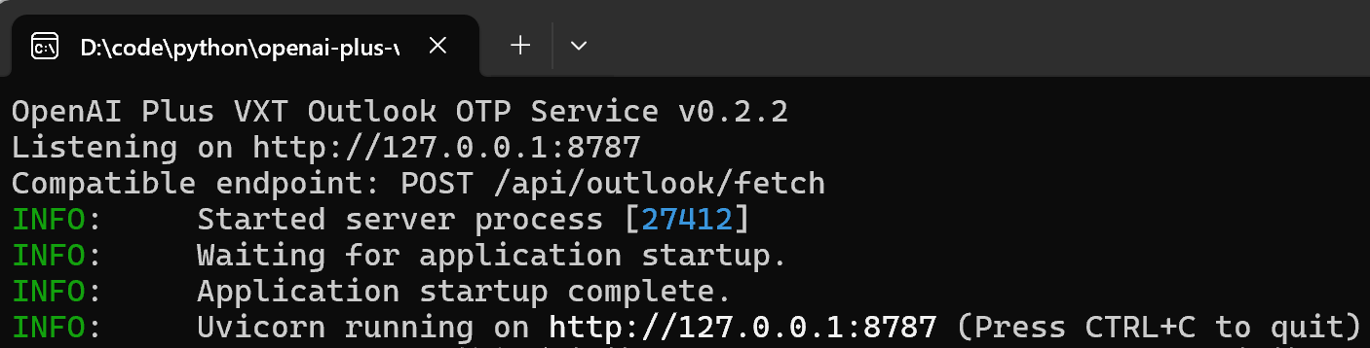
显示上面的就是成功了
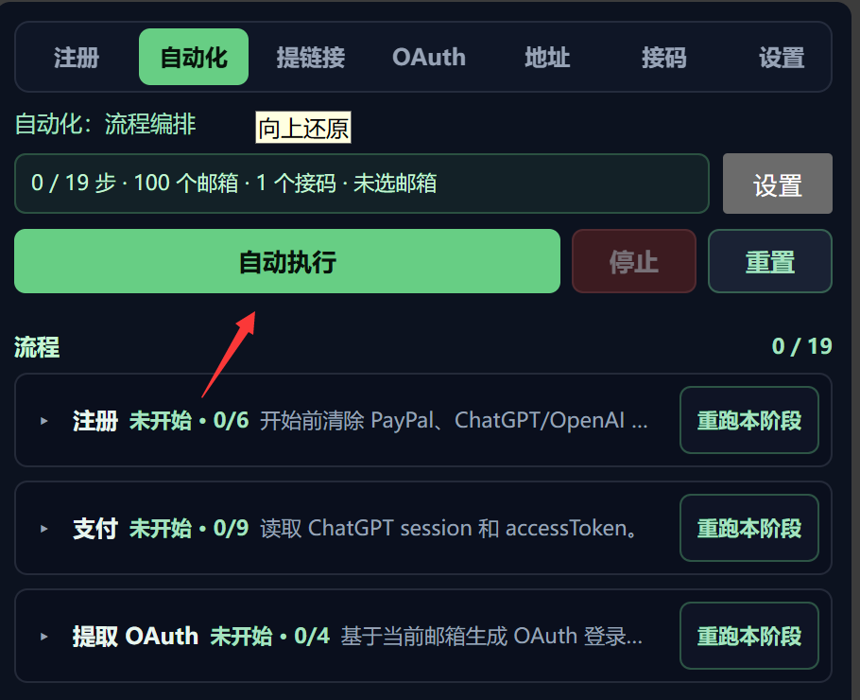
这里可以展开看详细流程，也可以从跑某个流程或者阶段
